Занятие математического кружка. 4 класс.
Математический калейдоскоп.
Цели: 1. Повторить изученный материал. 2. Развивать интерес к предмету «Математика». 3. Прививать навыки работы в команде.

Материалы: презентация, иллюстративный материал к уроку, карточки-задания.

Ход занятия.
- Организационный момент.
Сколько есть на белом свете
Удивительных секретов.
Все нам хочется узнать,
Мир премудростей познать.

- Устный счёт.
Баснописец А. Измайлов в журнале “Благонамеренный” (июль 1818 г.) писал о калейдоскопе в следующих выражениях:
“Прочитав объявление о калейдоскопе,
Достаю сие чудесное орудие —
Смотрю — и что ж в моих глазах?
В фигурах разных и звездах
Сапфиры, яхонты, топазы,
И изумруды, и алмазы,
И аметисты, и жемчуг,
И перламутр — все вижу вдруг!
Лишь сделаю рукой движенье —
И новое в глазах явленье!
Интересно, что покажет нам наш математический калейдоскоп.
-Повернём наш калейдоскоп и посмотрим задание.

Запишите в каждой клеточке, следуя стрелкам значение выражений. Заштрихуйте синим карандашом клеточки с круглыми числами.

106х(2х3)=636 | (10х8) х6=480 | 25х4 – 16=84
4500 : 50=90 | (56 + 44)х7=700 | 35600:10=3560
204 х 4= 816 | 564 + 236=800 | 307х7=2149
Если у вас получился крестик, вы выполнили задание правильно. Крест наш синего цвета. Где можно встретить его? На ветеринарной лечебнице или аптеке доброго доктора Айболита. Но сегодня у него выходной. Все звери здоровы и явились на наш урок. Зачем?
- Задачи на движение.
Повернём калейдоскоп. Не иначе в гостях у нас на движение задачи? Я называю скорость движения, а вы попробуйте догадаться, кто из животных двигается с такой скоростью.
100 км/ч, 30 км/ч, 55 км/ч, 50м/мин; 6 см/мин
Сколько метров проползёт улитка за 3 мин? (16см)
Какое расстояние преодолеет мышь за 5 мин? (250м)
Сколько километров пролетит сокол за полчаса? (50 км)

- Геометрический материал
Калейдоскопа корпус повернём – новое задание найдём
Игра «Геометрическая шкатулка» Загадки в стихах.
Тело может быть объемным,
Круглым или трехсторонним.
В руки тело можно взять,
А фигуры – рисовать
Сможем мы, иль начертить
И на плоскость разместить.

Три вершины тут видны,  Три угла, три стороны, -  Ну, пожалуй, и довольно! -  Что ты видишь? - ...  (треугольник) | Египтяне их сложили  И так ловко смастерили,  Что стоят они веками.  Догадайтесь, дети, сами  Что же это за тела,  Где вершина всем видна?  Догадались? Из-за вида  Всем известна… (пирамида).
Я фигура – хоть куда,  Очень ровная всегда,  Все углы во мне равны  И четыре стороны.  Кубик – мой любимый брат,  Потому что я…. (квадрат). | С ним в лото сыграть мы сможем,  Только будем осторожны:  Он не ласков и не груб  Потому что это… (куб).
Растянули мы квадрат  И представили на взгляд,  На кого он стал похожим  Или с чем-то очень схожим?  Не кирпич, не треугольник -  Стал квадрат… (прямоугольник). | Это, вроде бы, ведро,  Но совсем другое дно:  Не кружок, а треугольник  Или же шестиугольник.  Очень тело уж капризно,  Потому что это… (призма).
Эта форма у клубка,  У планеты, колобка,  Но сожми ее немножко,  И получится лепёшка.  (круг) | Присмотрись, стоит ведро -  Сверху крышка, снизу дно.  Два кружка соединили  И фигуру получили.  Как же тело называть?  Надо быстро отгадать. (Цилиндр).

- Практическая работа
Из заготовок (палочек) и пластилина сделайте тело.

-у которого 6 граней, 8 вершин, 12 рёбер и все стороны равны.

-у которого в основе квадрат, 5 граней,5 вершин, 8 рёбер.

- у которого 12 рёбер, 6 граней, в основе может быть любой многоугольник.

- Рефлексия
Какие из заданий не вызвали трудностей?
Что бы вы хотели взять на урок в другой раз?

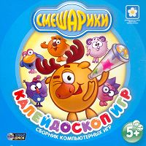
Маршрутный лист
1.Вычисли устно

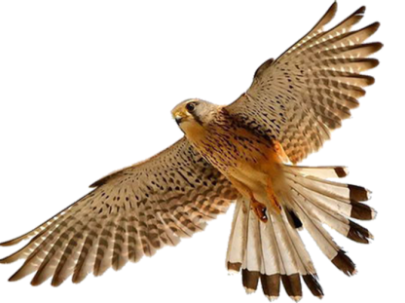
2. Задачи на движение
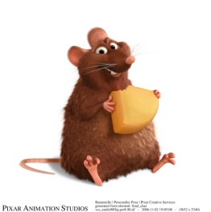
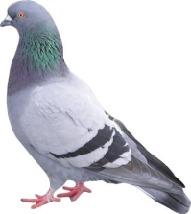
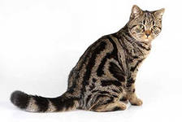
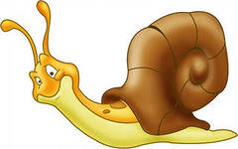

__________ __________ ____________ ___________ ____________

__________ __________ ____________ ___________ ____________

3. Геометрическая шкатулка

Фигуры | Тела

Три вершины тут видны,  Три угла, три стороны, -  Ну, пожалуй, и довольно! -  Что ты видишь? - ... | Египтяне их сложили  И так ловко смастерили,  Что стоят они веками.  Догадайтесь, дети, сами  Что же это за тела,  Где вершина всем видна?  Догадались?  Из-за вида всем известна…
Я фигура – хоть куда,  Очень ровная всегда,  Все углы во мне равны  И четыре стороны.  Кубик – мой любимый брат,  Потому что я…. | С ним в лото сыграть мы сможем,  Только будем осторожны:  Он не ласков и не груб  Потому что это… .
Растянули мы квадрат  И представили на взгляд,  На кого он стал похожим  Или с чем-то очень схожим?  Не кирпич, не треугольник -  Стал квадрат… | Это, вроде бы, ведро,  Но совсем другое дно:  Не кружок, а треугольник  Или же шестиугольник.  Очень тело уж капризно,  Потому что это… (призма).
Эта форма у клубка,  У планеты, колобка,  Но сожми ее немножко,  И получится лепёшка. | Присмотрись, стоит ведро -  Сверху крышка, снизу дно.  Два кружка соединили  И фигуру получили.  Как же тело называть?  Надо быстро отгадать.

